**基于GPS数据的出租车排放时空特征分析**

刘欣豪 2020112921

**一、背景和问题提出**

2020年，全国移动源四项污染物排放总量为1593.0万吨。其中，一氧化碳(CO)、碳氢化合物(HC)、氮氧化物(NOx)、颗粒物(PM)排放量分别为769.7万吨、190.2万吨、626.3万吨、6.8万吨。在成都市主城区，移动源对NOx，PM2.5的综合贡献分别为97%，37.9%，且呈现出持续上升的态势。

由于社会经济的发展，加之近年来新冠疫情的冲击，居民出行选择出租车的欲望增加，污染难以避免。二十大报告提出，应牢固树立和践行绿水青山就是金山银山的理念，持续深入打好蓝天、碧水、净土保卫战，提升环境基础设施建设水平，推进城乡人居环境整治，进行精准治污、科学治污。了解移动源的时空排放格局，能够更好的为基础设施建设和指导低碳交通行为奠定基础。通过对出租车排放时空特征进行精细化分析，将有助于决策者了解到移动污染源精准信息并进行定点治理。

**二、数据介绍**

本文选取2014年8月15日成都市出租车GPS数据（数据来源：[“智慧中国杯”大赛](https://challenge.datacastle.cn/v3/cmptlist.html?id=175)），以此为例对成都市2014年8月15日排放时空特征进行分析。部分数据如表1：

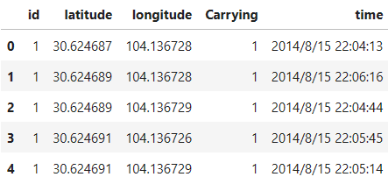

表1：出租车GPS样例数据

其中，id为车辆ID；latitude为纬度坐标；longitude为经度坐标；Carrying表示载客情况，1表示载客中，0表示未载客；time为记录日期与时间。

当日共记录59 209 838条数据，其中包含14 677辆出租车的GPS记录，记录时间跨度为从早晨6：00至深夜24：00。平均每辆出租车记录约4034条数据，平均每辆车每次记录时间间隔约为26秒，GPS数据分布在矩形空间（31.03246，103.2703）、（30.29066，104.6096）内，主要分布在成都市主城区内。通过经纬度坐标信息，利用haversine公式可计算得到两点间的距离，再结合记录时间信息可计算得到阶段速度数据。

出租车轨迹如图1、图2：

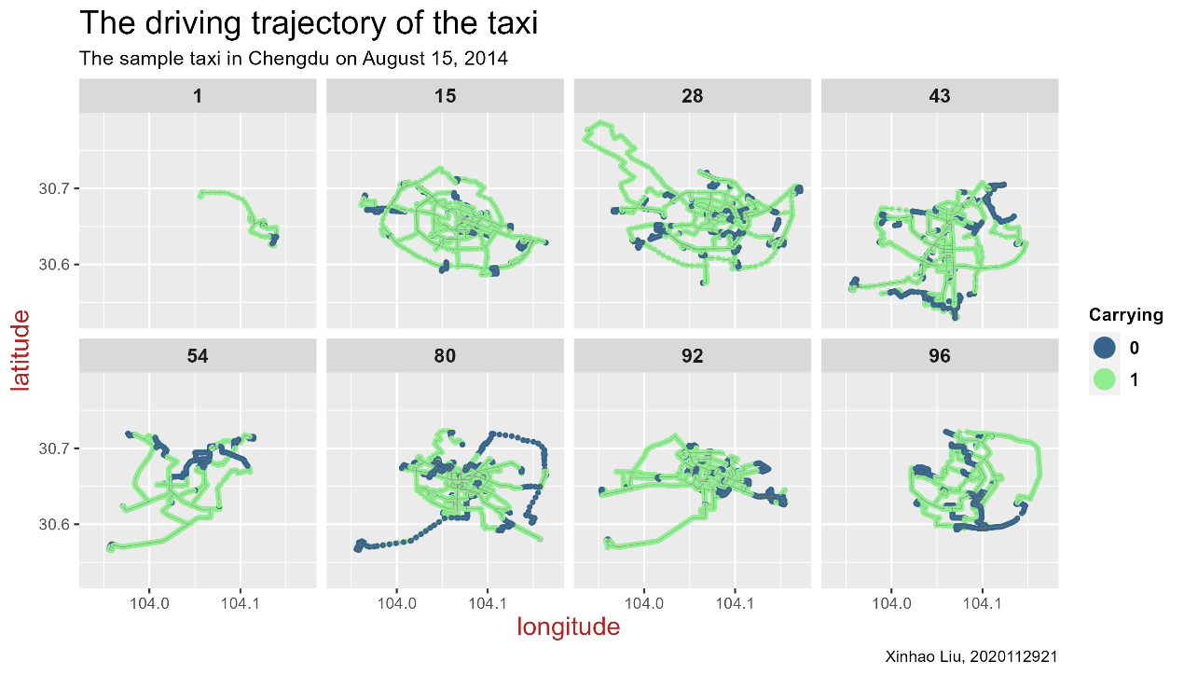

图1：各车轨迹分布图

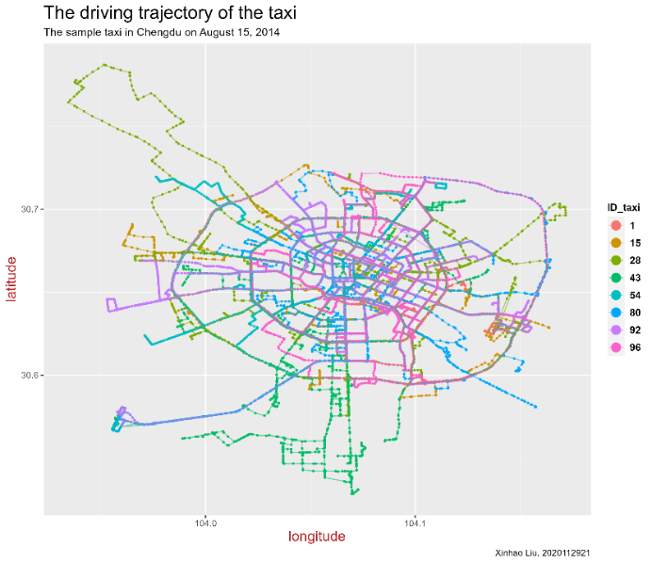

图2：出租车轨迹分布图

**三、问题研究及分析结果**

**1、出租车排污计算**

污染物排放计算借鉴《城市大气污染源排放清单编制技术手册》，道路移动源按照面源处理，基于第四级排放源计算排放量，排放计算公式如下：

 (1)

其中，EF为基于行驶里程的排放系数，VKT为行驶里程。

 (2)

其中，BEF为基准排放系数，为环境修正因子；为速度修正因子，为负载系数修正因子

基准排放系数为平均行驶工况、油品质量和环境条件下的车辆排放水平。考虑到出租车多为汽油车，2014年一线城市一般认为可采用国Ⅳ标准，BEF取值参考如表2：

|  |  |  |  |  |  |  |
| --- | --- | --- | --- | --- | --- | --- |
| *CO* | *NOx* | *SO2* | *NH3* | *VOCs* | *PM2.5* | *BC* |
| 2.45 | 0.14 | 0.01 | 0.026 | 0.28 | 0 | 0 |

表2：国Ⅳ标准出租车-汽油BEF取值表

环境修正因子反映环境对移动源排放的影响，参考成都市一般温湿度标准按编制手册取1.29。

速度修正因子指为反映行驶速度 对车辆排放状况影响引入的修正系数。按编制手册取值，采用表3标准：

|  |  |  |  |  |  |
| --- | --- | --- | --- | --- | --- |
|  | *<20* | *20-30* | *30-40* | *40-80* | *>80* |
| CO | 1.69 | 1.26 | 0.79 | 0.39 | 0.62 |
| VOCs | 1.68 | 1.25 | 0.78 | 0.32 | 0.59 |
| NOx | 1.38 | 1.13 | 0.9 | 0.86 | 0.96 |
| PM2.5 | 1.68 | 1.25 | 0.78 | 0.32 | 0.59 |

表3：汽油车速度修正因子取值表

负载系数修正因子为考虑到出租车存在上下车的情况，负载比例如图3，以重量为衡量标准，当车上有乘客时该修正因子取1.05，无乘客时则取1。

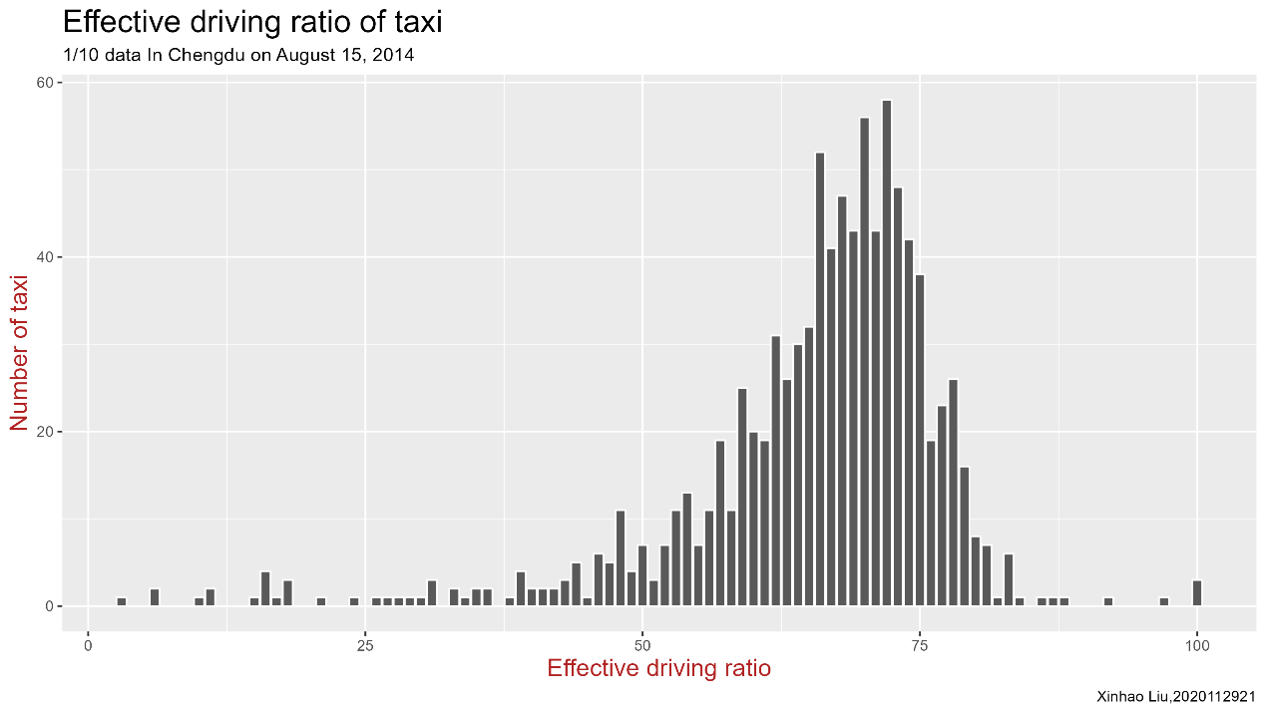

图3：出租车载客率统计分布图

利用以上参数与数据，通过计算可得每段数据的污染物排放量。

**2、排污数据时空分析**

（1）时间维度

将计算得到的数据按小时进行求和后，得到6-24点的排放数据，再对0-5时数据进行拟合可得到污染物排放量排放时间分布趋势，在各个时段中，CO排放量最多，NOx次之。其中5：00-7：00为排放的低峰期，9：00-10：00达到高峰，次高峰期为15：00-17：00与22：00-24：00两个时段，其余多为上坡阶段与下坡阶段。即在上班、下班时间段为排放高峰，凌晨的排放较小。如图4：

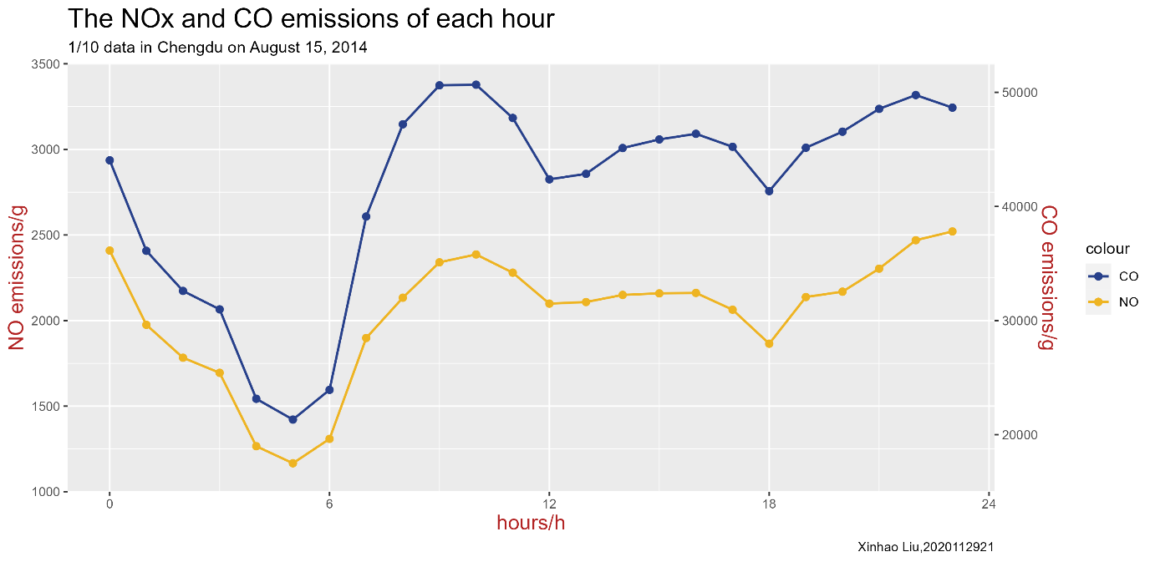

图4：CO与NOx排放量图

对比出租车各时段行驶距离图，如图5。可以看出污染物排放量的时间变化趋势与出租车行驶距离时间变化趋势相关度极高，但从数值角度可以看出污染物排放的比率增加比行驶距离比率的增加要更大一些。

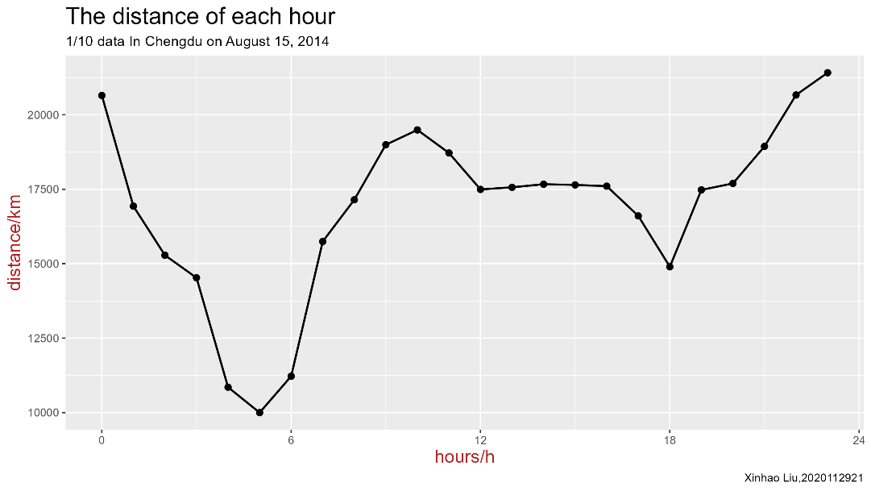

图5：出租车行驶距离图

（2）空间维度

将一天的累计排放量与行驶轨迹映射到地图上，如图6。观察到出租车行驶轨迹与出租车排放污染物空间分布之间存在高度相关性，对于NOx与CO污染物在各主城区各区皆有分布，主要排放污染存在于市中心，其它多集中于成都市行政、经济资源发达地区，出租车移动源污染物在城市郊区、交通欠发达区域等排放分布较少。

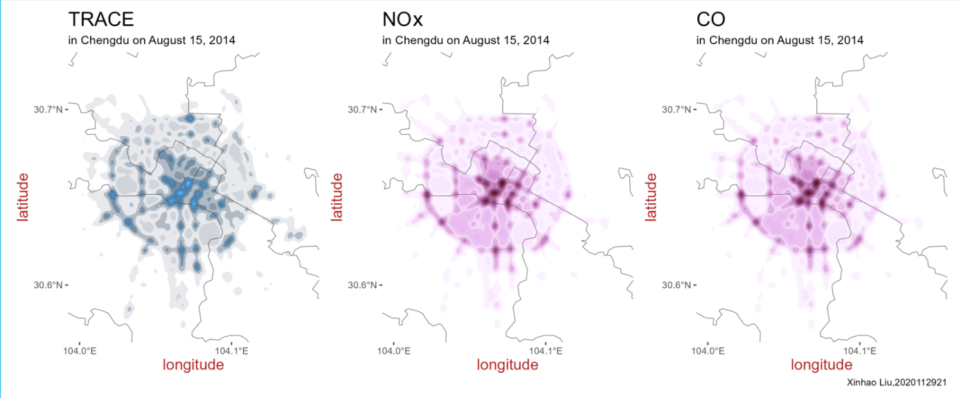

图6：轨迹与排放空间分布对比图

（3）时空特征分析：

对出租车污染排放按特征时间分别在地图上热力显示，在污染总量相对较低的6：00-7：00与18：00-19：00时段，污染物分布更为广泛，但集中趋势相对较低，梯度不明显；在污染高峰阶段9：00-10：00与21：00-22：00，出租车排放污染物主要集中于成都市市中心，同时也集中在各区中心，排放的核心-外围结构呈现出明显的梯度，表明污染集中度较高。

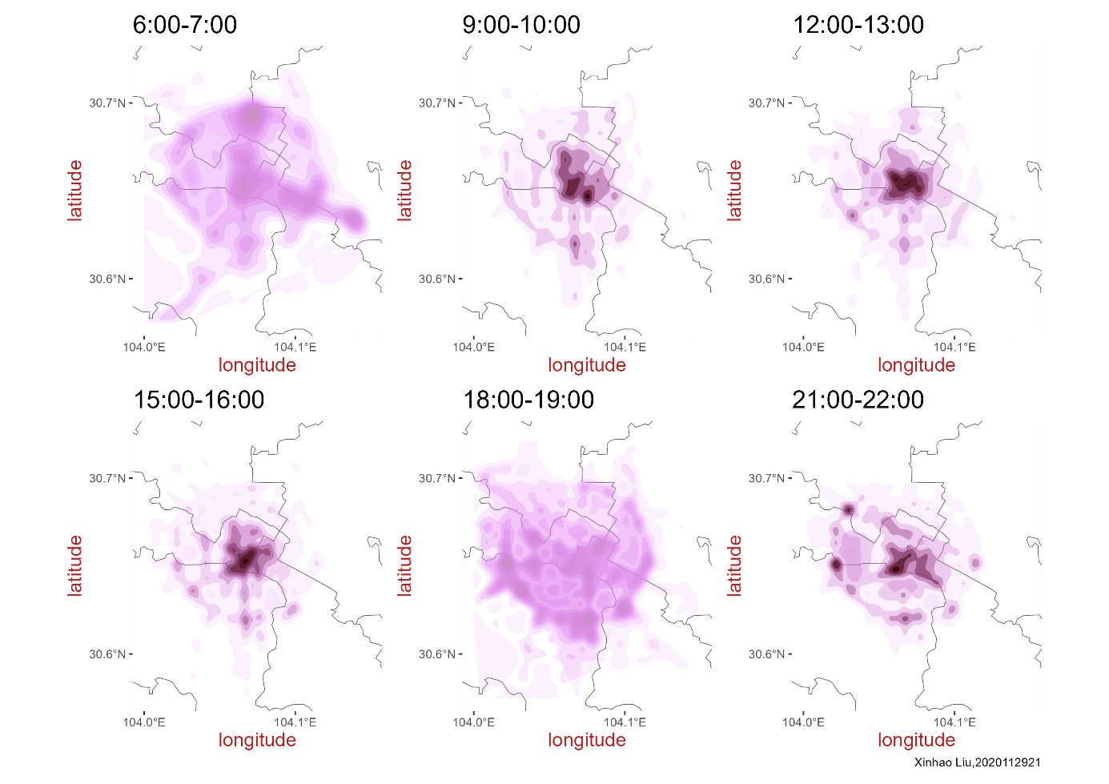

图7：出租车排污时空分布图

**四、总结与对策**

通过出租车GPS数据挖掘出租车排放时空特征，结果展示了2014年8月份成都市出租车排放在时间层面与出行行为相关度较高，在通勤时间为污染物排放高峰，在空间层面多集中于市中心等经济、行政资源发达的区域。在出租车排放总量较少时其分布更为广泛，排放总量较多时排放分布相对集中。

传统的限制移动源排放的有效手段为限号出行等方式，对于出租车排放，可以通过限制出租车运营数量来有效减少出租车排放，但该做法对出租车供应产生直接影响，可能降低服务质量。在载客率统计中可以看到出租车的平均有效载客率约为70%，少部分出租车有效载客率低于50%，改进设计出租车接待站、出租车预约系统等基础设施，提高出租车有效载客率，可以提升交通的可达性，从而减少出租车的无效排放。合理采用电动或天然气车、设置高效充电站能够从根源处降低排放，减少污染。同时大力发展城市公共交通也将从侧面减少出租车需求，降低排放污染。

**参考文献**